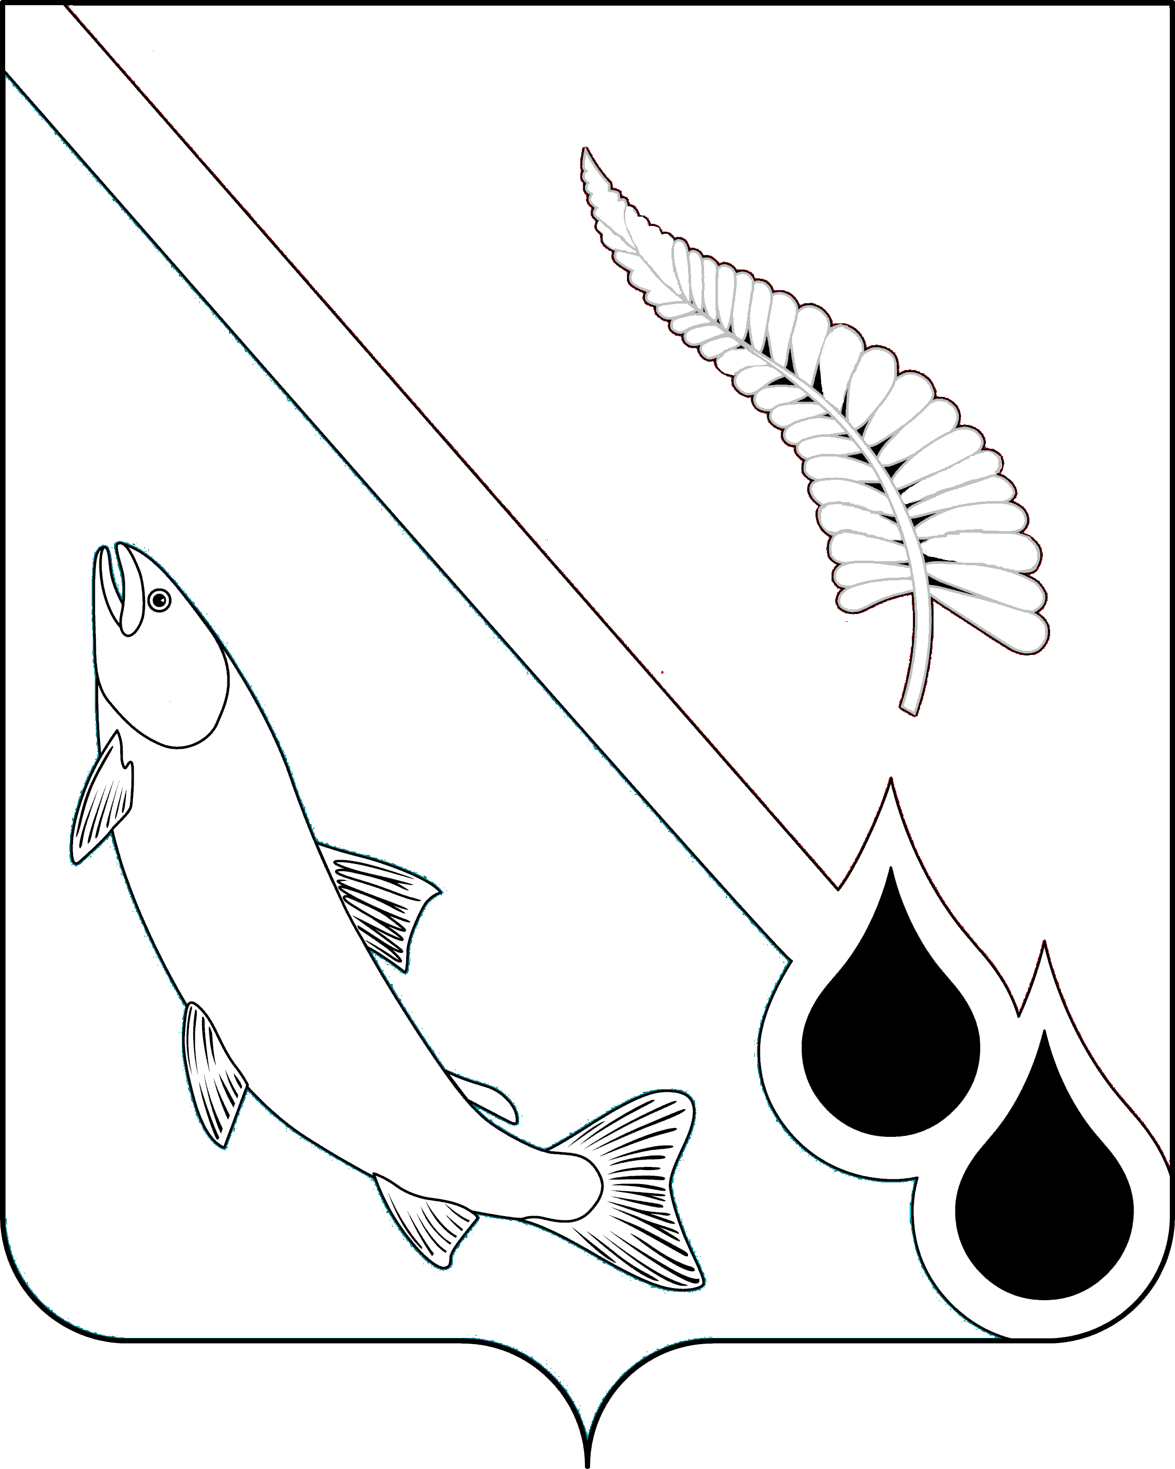
АДМИНИСТРАЦИЯ МУНИЦИПАЛЬНОГО ОБРАЗОВАНИЯ
«ГОРОДСКОЙ ОКРУГ НОГЛИКСКИЙ»

П О С Т А Н О В Л Е Н И Е
от 08 декабря 2020 года № 609
пгт. Ноглики
О внесении изменений в постановление администрации
муниципального образования «Городской округ Ногликский»
от 17.07.2018 № 693

В соответствии с Законом Сахалинской области от 30.12.2019 № 129-ЗО «О внесении изменений в некоторые законодательные акты Сахалинской области», руководствуясь ст. 36 Устава муниципального образования «Городской округ Ногликский», администрация муниципального образования «Городской округ Ногликский» ПОСТАНОВЛЯЕТ:
1. Внести в постановление администрации муниципального образования «Городской округ Ногликский» от 17.07.2018 № 693 «Об утверждении административного регламента предоставления муниципальной услуги «Приём заявлений, документов, а также постановка граждан на учёт в качестве нуждающихся в жилых помещениях», следующие изменения:
1.1. В подпункте 2) пункта 2.6.1 регламента, слова и цифры «16 декабря 2005 года № 97-ЗО» заменить на слова и цифры «1 июня 2018 года № 36-ЗО».
1.2. Подпункт 3) пункта 2.6.1 раздела 2.6 регламента исключить.
1.3. в приложении 1 к регламенту строку: «2) выписка из домовой книги;» исключить.
2. Опубликовать настоящее постановление в газете «Знамя труда» и разместить на официальном сайте муниципального образования «Городской округ Ногликский» в информационно-телекоммуникационной сети «Интернет».

Мэр муниципального образования
«Городской округ Ногликский» С.В. Камелин

